HOKKAIDO YU KIRORO
SNOWBOARD SKI TRIP 6D4N
ทัวร์ เรียล เรียล…Winter Fest มือใหม่เรียน สโนว์บอร์ด และ สกี

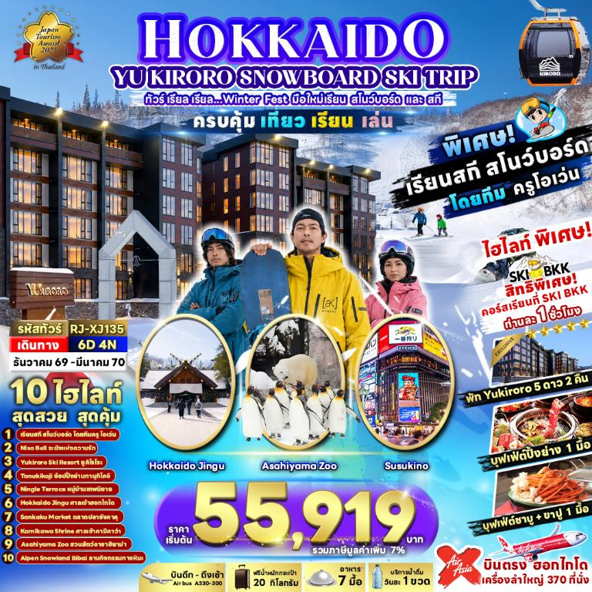

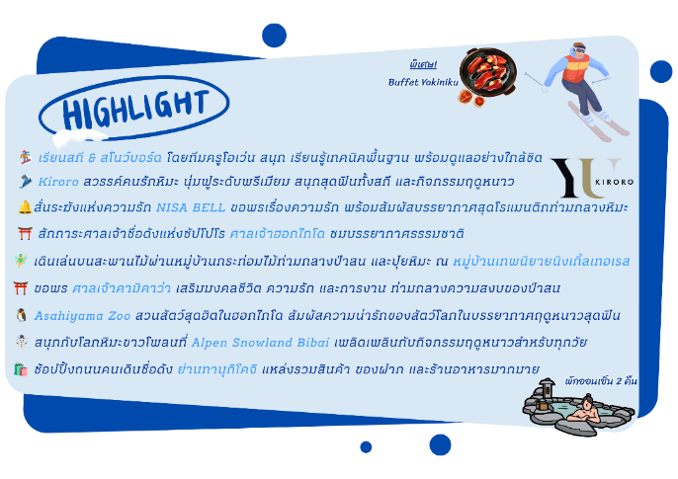

อัตราค่าบริการ
กำหนดการเดินทาง | Ticket PNR | จำนวน  ที่นั่ง |  | ราคา
กำหนดการเดินทาง | Ticket PNR | จำนวน  ที่นั่ง | ผู้ใหญ่  เรียนสกี | ผู้ใหญ่  ไม่เรียนสกี | เด็กอายุต่ำกว่า 2 ปี | พักเดี่ยว
11-16 ธันวาคม 2569 | W6B1MR | 34 | 55,919.- | 49,919.- | 8,900.- | 39,900.-
13-18 ธันวาคม 2569 | LIGPHX | 34 | 55,919.- | 49,919.- | 8,900.- | 39,900.-
01-06 มีนาคม 2570 | Z9YYNY | 34 | 58,919.- | 52,919.- | 8,900.- | 39,900.-
03-08 มีนาคม 2570 | ECYQWM | 34 | 58,919.- | 52,919.- | 8,900.- | 39,900.-
05-10 มีนาคม 2570 | DYZHTS | 34 | 58,919.- | 52,919.- | 8,900.- | 39,900.-
07-12 มีนาคม 2570 | BBQYJZ | 34 | 58,919.- | 52,919.- | 8,900.- | 39,900.-
09-14 มีนาคม 2570 | ZG5TPD | 34 | 58,919.- | 52,919.- | 8,900.- | 39,900.-
11-16 มีนาคม 2570 | FY6PTS | 34 | 58,919.- | 52,919.- | 8,900.- | 39,900.-
12-17 มีนาคม 2570 | KIPW6U | 34 | 58,919.- | 52,919.- | 8,900.- | 39,900.-
13-18 มีนาคม 2570 | RYFF7C | 34 | 57,919.- | 51,919.- | 8,900.- | 39,900.-
14-19 มีนาคม 2570 | THYYFN | 34 | 57,919.- | 51,919.- | 8,900.- | 39,900.-
15-20 มีนาคม 2570 | YDCJXM | 34 | 57,919.- | 51,919.- | 8,900.- | 39,900.-
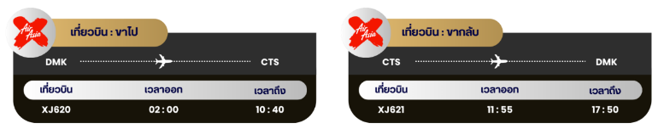

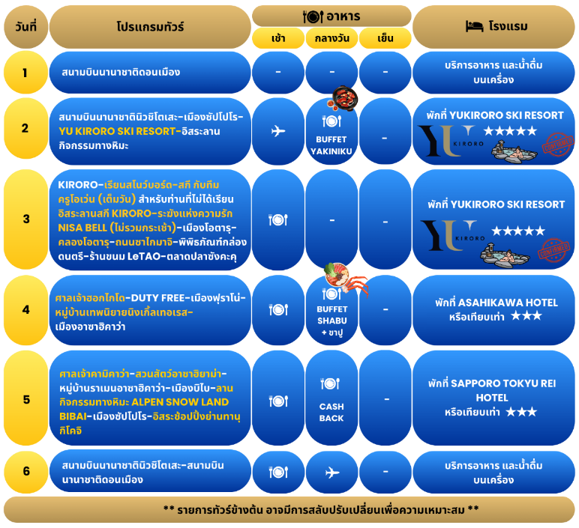

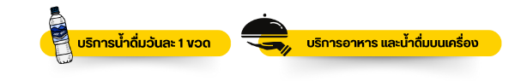

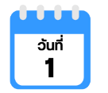
สนามบินนานาชาติดอนเมือง

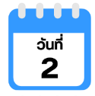
22.00 น. คณะพร้อมกัน ณ อาคารผู้โดยสารขาออกระหว่างประเทศ ชั้น 3 ประตู 1 โถงอาคาร Service Hall สนามบินนานาชาติดอนเมือง เจ้าหน้าที่ของบริษัทฯ คอยให้การต้อนรับและอำนวยความสะดวกในการเช็คอินออกบัตรโดยสาร ณ เคาน์เตอร์ สายการบิน THAI AIR ASIA X (XJ)
สนามบินนานาชาตินิวชิโตเสะ-เมืองซัปโปโร- YU KIRORO SKI RESORT-
อิสระลานกิจกรรมทางหิมะ

02:00 น. ออกเดินทางสู่ เมืองซัปโปโร ประเทศญี่ปุ่น โดยสายการบิน THAI AIR ASIA X (XJ)
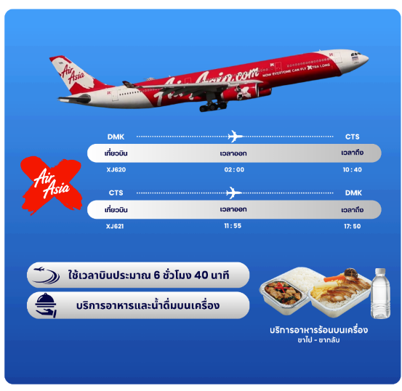
เที่ยวบินที่ XJ 620

10.40 น. คณะเดินทางถึง สนามบินนานาชาตินิวชิโตเสะ ประเทศญี่ปุ่น (**เวลาที่ประเทศญี่ปุ่นจะเร็วกว่า-
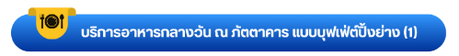
ประเทศไทย 2 ชม. ควรปรับนาฬิกาของท่านเพื่อสะดวกในการนัดหมาย**) หลังผ่านพิธีตรวจคนเข้าเมืองแล้ว นำท่านเดินทางสู่ เมืองซัปโปโร ศูนย์กลางแห่งเกาะฮอกไกโดที่เต็มไปด้วยเสน่ห์ของธรรมชาติและความทันสมัยอย่างลงตัว เพลิดเพลินกับบรรยากาศเมืองสุดโรแมนติกที่ปกคลุมด้วยหิมะขาวในฤดูหนาว พร้อมชมวิวทิวทัศน์และแสงไฟยามค่ำคืนอันสวยงาม ระหว่างทางสามารถสัมผัสอากาศบริสุทธิ์และบรรยากาศแสนอบอุ่นของเมืองยอดนิยมที่นักท่องเที่ยวจากทั่วโลกต่างหลงใหล อีกทั้งยังขึ้นชื่อเรื่องอาหารอร่อย ช้อปปิ้ง และสถานที่ท่องเที่ยวมากมายที่สะท้อนเสน่ห์ของฮอกไกโดได้อย่างครบถ้วน

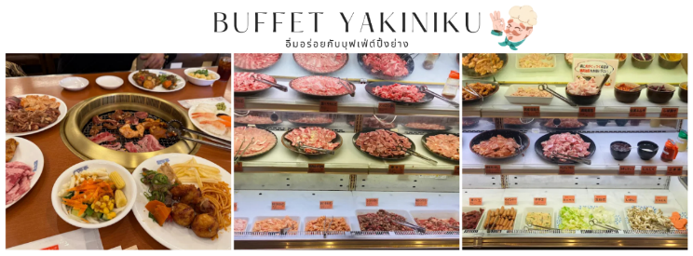

จากนั้นนำท่านสู่ YU KIRORO, SKI RESORT หนึ่งในสกีรีสอร์ทชั้นนำระดับโลก เป็นใจกลางแหล่งสกีที่สวยงาม มีที่พักพร้อมสำหรับกิจกรรมฤดูหนาวยอดฮิตบริเวณภูเขาโยอิจิ ประกอบไปด้วยห้องชุดสุดหรู 108 ห้องที่อยู่ติดกับลานสกี บ่อน้ำพุร้อนทั้งภายในอาคาร และกลางแจ้ง, บริการคอนเซียร์จตลอด 24 ชั่วโมง, ฟิตเนสเซ็นเตอร์, เล้าจน์, ห้องอาหารแบบออลเดย์ไดน์นิ่ง และสิทธิพิเศษอื่นๆ เรียกได้ว่าที่นี่มีฤดูสกีที่นานที่สุดในญี่ปุ่นเลยทีเดียว และเป็นจุดที่มีหิมะตกสะสมมากที่สุดอีกแห่งหนึ่งของประเทศญี่ปุ่นโดยหนากว่า 20 เมตรในแต่ละปี ซึ่งไฮไลท์คือหิมะเป็นแบบ Powder snow ที่มีความนุ่มละเอียดดีที่สุดอีกที่หนึ่งในฮอกไกโดที่นี่มีกิจกรรมต่างๆพร้อมให้ท่านได้เล่นมากมาย เช่น การเล่นสกี, Snow Banana Boat, Snow Mobile, Snow Buggy, Snow Shoe Tour และอื่นๆ อีกมากมาย หลังจากไกด์แนะนำจุดต่างเรียบร้อยให้ท่านได้อิสระกิจกรรมทางหิมะ **ไม่รวมค่าเช่า ชุดกันหนาว และอุปกรณ์เครื่องเล่น

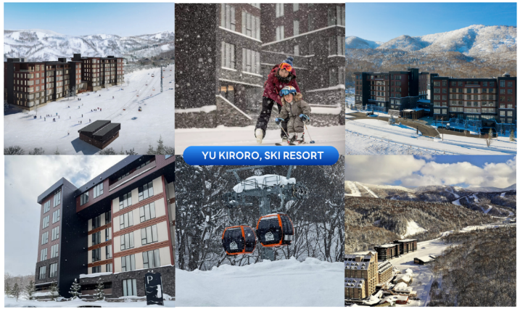

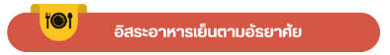
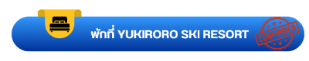

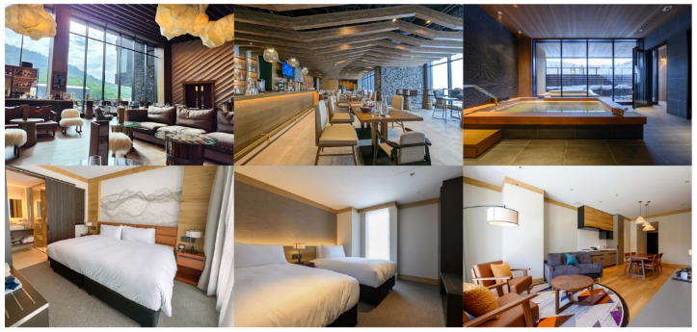

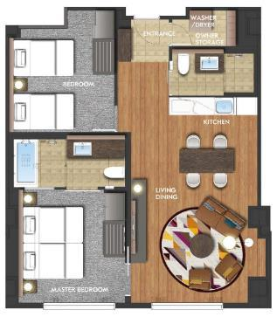
ประเภทห้องพักจะเป็น 2 BEDROOMS SUITE 2 ห้องนอน 2 ห้องน้ำ ขนาด 84 ตร.ม. เพียบพร้อมไปด้วยครัวแบบครบครัน ไวไฟ สมาร์ททีวี เฟอร์นิเจอร์ทันสมัย โซนพักผ่อน รับแขก ใช้ส่วนกลางของห้องร่วมกัน ทั้งห้องนั่งเล่น ห้องทานอาหาร และห้องครัว
ทั้งนี้ในการจองของท่าน จะต้องพัก 2 ครอบครัว ต่อ 1 ห้อง (ครอบครัวละ 2-3 ท่าน)
กรณีที่ท่านมีความประสงค์จะพัก 1 ห้องต่อ 2-3 ท่าน มีค่าใช้จ่ายเพิ่มเติมท่านละ 6,000 บาท
**บริษัทฯ ขอสงวนสิทธิ์ในการจัดสรรห้องพัก**
ให้ท่านได้ผ่อนคลายกับการแช่น้ำแร่ออนเซ็นธรรมชาติ เชื่อว่าถ้าได้แช่น้ำแร่แล้วจะทำให้ผิวพรรณสวยงาม และช่วยให้ระบบหมุนเวียนโลหิตดีขึ้น
ทางโรงแรมมีห้องออนเซ็นแบบส่วนตัวให้บริการ ท่านสามารถทำการจองได้ในวันที่ท่านเช็คอินเข้าพักที่โรงแรมแล้ว ทั้งนี้ไม่สามารถทำการจองก่อนการเข้าพักได้ (มีค่าใช้จ่ายเพิ่มเติม)

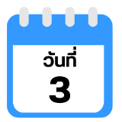
KIRORO-เรียนสโนว์บอร์ด-สกี กับทีมครูโอเว่น (เต็มวัน) สำหรับท่านที่ไม่ได้เรียน อิสระลานสกี KIRORO-ระฆังแห่งความรัก NISA BELL (ไม่รวมกระเช้า)-เมืองโอตารุ-คลองโอตารุ-ถนนซาไกมาจิ-พิพิธภัณฑ์กล่องดนตรี-ร้านขนม LeTAO-ตลาดปลาซังคะคุ

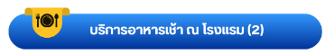

หลังรับประทานอาหารเช้า นำทุกท่านเดินทางสู่ KIRORO SKI RESORT สำหรับท่านที่ลงเรียนเรียนสโนว์บอร์ด-สกี สัมผัสประสบการณ์การเล่น สโนว์บอร์ดและสกี สำหรับผู้เล่นมือใหม่และผู้ที่ไม่เคยมีประสบการณ์มาก่อน เรียนรู้ตั้งแต่พื้นฐานอย่างถูกต้องและปลอดภัย โดยทีมงาน ครูโอเว่น พร้อมผู้ฝึกสอนมืออาชีพรวม 4 ท่าน ประกอบด้วยครูคนไทย 2 ท่าน และครูชาวต่างชาติ สื่อสารภาษาอังกฤษ 2 ท่าน ดูแลในอัตราส่วน ครู 1 ท่าน ต่อนักเรียนสูงสุด 5 ท่าน ทั้งนี้ เพื่อให้การบริหารการเรียนการสอนเป็นไปอย่างมีประสิทธิภาพ บริษัทขอสงวนสิทธิ์ในการจัดสรรผู้ฝึกสอนตามความเหมาะสม โดยไม่สามารถเลือกผู้ฝึกสอนได้ หลักสูตรเรียนใช้เวลารวม 4 ชั่วโมง โดยครูผู้สอนจะคอยแนะนำตั้งแต่พื้นฐาน การทรงตัว การเลี้ยว และการหยุดอย่างถูกวิธี พร้อมดูแลอย่างใกล้ชิด จากนั้นให้ทุกท่านได้ทดลองเล่นด้วยตนเอง 1 ชั่วโมง โดยยังมีครูคอยให้คำแนะนำและดูแลตลอดการเล่น ก่อนอิสระสนุกกับการเล่นสโนว์บอร์ดและสกี ต่อได้ตามอัธยาศัยตลอดทั้งวัน (ราคานี้ไม่รวมอุปกรณ์และชุดในการเล่น เช่น รองเท้า หมวกกันน็อก เสื้อ กางเกง บอร์ด ไม้สกี ฯลฯ และค่าลิฟต์ขี้นพื้นที่เล่นสโนว์บอร์ด-สกี สิ่งที่ควรเตรียมมาเองคือ แว่นตา ถุงมือ) สิทธิพิเศษสำหรับผู้ลงเรียนสโนว์บอร์ดและสกี รับสิทธิ์ฝึกซ้อมเพิ่มเติมที่ SKI BKK จำนวน 1 ชั่วโมง จำกัด วันละ 2 ท่าน เพื่อเตรียมความพร้อมก่อนเดินทาง ทั้งนี้ กรุณาตรวจสอบตารางเรียนและสำรองเวลาเรียนกับเจ้าหน้าที่ล่วงหน้า โดยสิทธิ์ดังกล่าวขึ้นอยู่กับรอบการเรียนที่ว่างในแต่ละวัน ถ้าหากตารางเต็มหรือลูกค้าไม่สะดวกมาเรียนตามตารางที่ได้จัดไว้ให้ ทางบริษัทไม่สามารถหาคอร์สทดแทนหรือคืนเป็นเงินได้
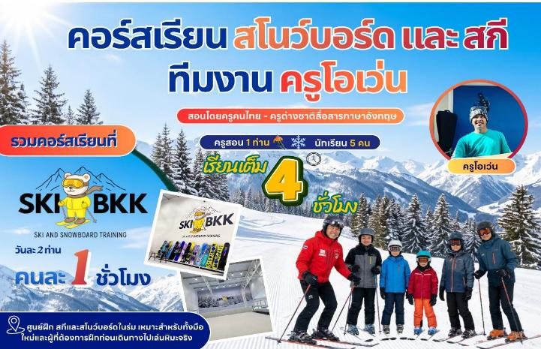

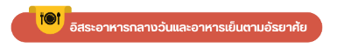
สำหรับผู้ที่ไม่ได้เข้าร่วมกิจกรรมสโนว์บอร์ดและสกี สามารถแยกเดินทาง ท่องเที่ยวตามโปรแกรมของคณะ ได้ตามอัธยาศัย เหมาะสำหรับครอบครัวหรือผู้ร่วมเดินทางที่ต้องการเลือกกิจกรรมตามความสนใจ ก่อนนัดพบกันตามเวลาที่กำหนด

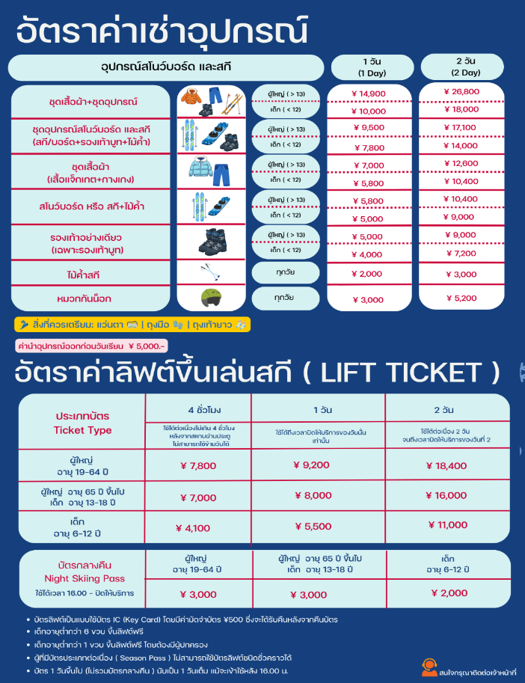

สำหรับท่านที่ไม่ได้ลงคอร์ดเรียน เรียนสโนว์บอร์ด-สกี อิสระให้ท่านเล่นกิจกรรม ณ ลานสกีของ KIRORO SKI RESORT ตามอัธยาศัย (**ไม่รวมค่าเช่าชุดกันหนาว และอุปกรณ์เครื่องเล่น) ที่นี่มีอุปกรณ์ทุกอย่างที่จำเป็นสำหรับการเล่นสกีให้เช่าไม่ว่าจะเป็นเสื้อผ้า, รองเท้า, หมวก, แว่น, และถุงมือ ทุกขนาดสำหรับทุกเพศและทุกวัย ด้วยขนาดใหญ่หลายร้อยเอเคอร์มีลู่วิ่งสกีมากถึง 22 ลู่ และบริเวณสวนที่กว้างรวมถึงมีพื้นที่สำหรับเล่นสกีนอกลู่ (Off-Piste) ขนาดใหญ่ทำให้ไม่ต้องรอคิวเล่นสกีนาน หรือจะไปที่ สถานี Gondola/Chair Lift (ไม่รวมค่ากระเช้า) ที่อยู่ด้านข้างโรงแรมเพื่อไปยังยอดเขาด้านบน เพื่อไป ลั่นระฆังแห่งความรัก Nisa Bell หรือ Lover’s Bell ระฆังชื่อดังของยอดเขา Asari หมายเหตุ การเปิดให้บริการของกอนโดล่าขึ้นอยู่กับกำหนดการเปิดปิดของลานสกีและสภาพอากาศ ณ วันเดินทาง
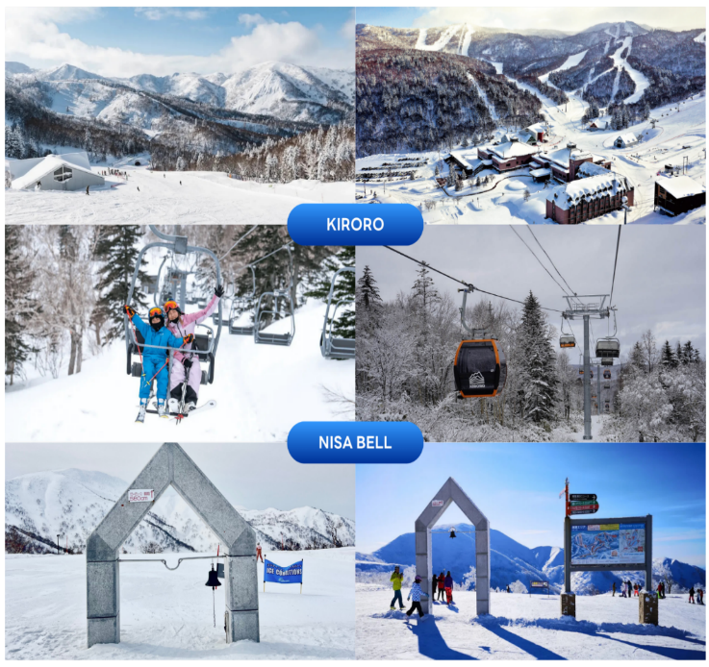

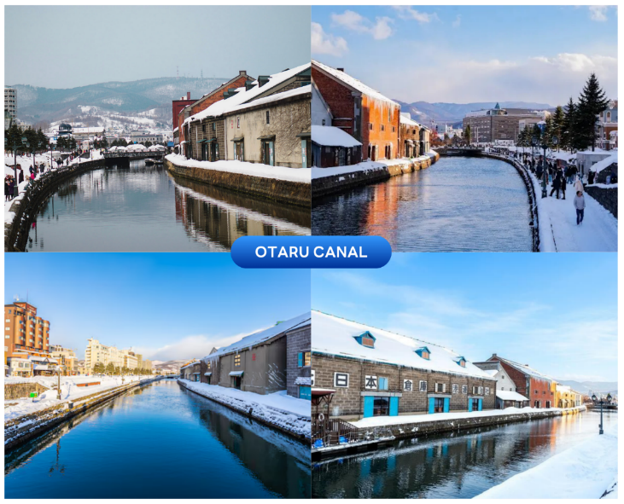
จากนั้นนําท่านเดินทางสู่ เมืองโอตารุ (Otaru) เป็นเมืองท่าที่สำคัญของเกาะฮอกไกโด ด้วยจุดที่ตั้งของตัวเมืองสามารถมองเห็นอ่าวอิชิกะริที่อยู่ด้านหน้า ทัศนียภาพเทือกเขาที่ล้อมรอบงดงามราวกับเป็นเมืองแห่งความฝัน ตัวอาคารบ้านเรือนที่ยังคงอนุรักษ์ตามลักษณะดั้งเดิม นำท่านชม คลองโอตารุ (Otaru Canal) คลองขนาดใหญ่ตัดผ่าใจกลางเมืองโอตารุ เปรียบเสมือนเส้นเลือดใหญ่ที่หล่อเลี้ยงความเจริญของเมืองแห่งนี้ ในอดีตชาวเมือง และพ่อค้าใช้คลองนี้เป็นเส้นทางหลักในการส่งสินค้า และค้าขาย บริเวณตลิ่งจึงเรียงรายไปด้วยโกดังมากมาย คลองแห่งนี้มีความยาวถึง 1,140 เมตรประดับตกแต่งด้วยโคมไฟสไตล์วิคตอเรียนอยู่ทั้งสองฝั่งของถนน จุดที่เคยเป็นคลังสินค้าที่สร้างแนวอิฐดูดิบ ๆ อาร์ต ๆ ของอดีตก็กลายมาเป็นร้านอาหารหรือคาเฟ่ชิค ๆ นับเป็นจุดถ่ายรูปที่นิยมอีกแห่งหนึ่งของนักท่องเที่ยวเลยทีเดียว

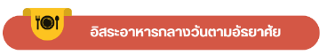

นำท่านสู่ ถนนซาไกมาจิ (Sakaimachi Dori) ถนนสายเก่าแก่ในเมืองโอตารุที่เคยเป็นย่านการค้าสำคัญในอดีต ปัจจุบันเต็มไปด้วยร้านค้า ร้านของฝาก ร้านขนมหวานท้องถิ่น คาเฟ่น่ารัก ๆ และห้ามพลาดกับ ร้าน SA WA WA Otaru ร้านขนมหวานมัทฉะที่โด่งดังและเป็นที่รู้จักในหมู่นักท่องเที่ยวและคนรักชา ให้บรรยากาศคลาสสิกที่ผสมผสานกลิ่นอายญี่ปุ่นและตะวันตก เหมาะแก่การเดินเล่น ถ่ายรูป และเลือกซื้อของฝากสุดประทับใจ
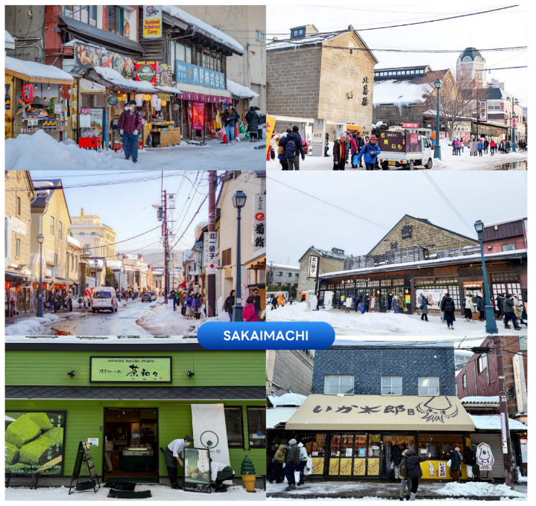

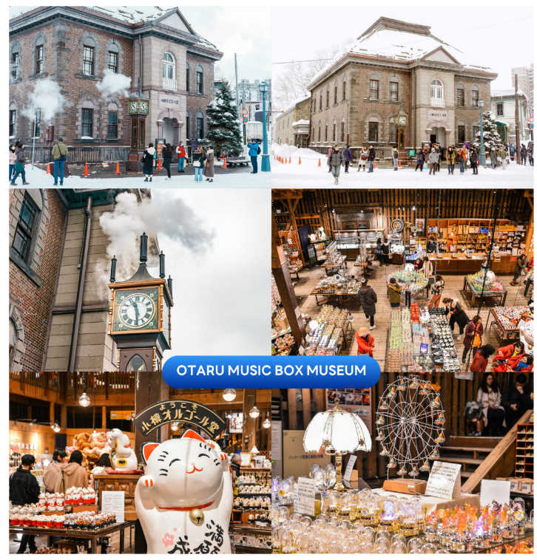
นำท่านชม พิพิธภัณฑ์กล่องดนตรี (Otaru Music Box Museum) ตั้งอยู่ภายในอาคารเก่าเมืองโอตารุ บริเวณด้านหน้าอาคารมีหอนาฬิกาขนาดใหญ่ที่ทางรัฐบาลแคนาดามอบเป็นของขวัญให้กับรัฐบาลญี่ปุ่น ด้านในอาคารมีกล่องเสียงเพลงมากมาย หลากหลายรูปแบบให้ท่านได้เชยชม มีการจัดแสดงกล่องดนตรีโบราณ และหลากสไตล์กว่า 25,000 ชิ้น อีกทั้งยังมีส่วนจัดแสดงตุ๊กตาคาระกุริ (Karakuri dolls) อันเป็นตุ๊กตาแบบดั้งเดิมของยุคศตวรรษที่ 17 ถึงศตวรรษที่ 19 ที่หาดูได้ยากมาก ๆ ให้ได้ชมอีกด้วย ส่วนใครที่ติดใจอยากได้กล่องดนตรีกลับบ้านแล้วละก็ไม่ต้องเสียใจไป เพราะที่นี่ยังมีส่วนที่เป็นร้านจำหน่ายกล่องดนตรีแบบสั่งทำตามใจจะเอาตุ๊กตาตัวไหน สีอะไร เพลงอะไร สั่งได้ไว้เป็นของที่ระลึก แบบไม่เหมือนใครกันอีกด้วย

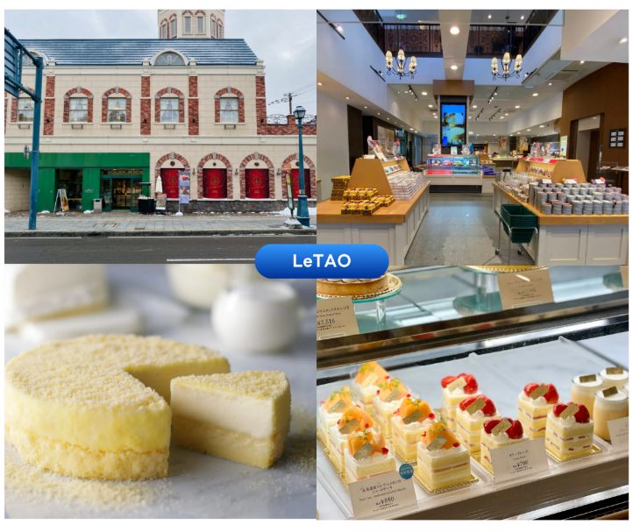
จากนั้นนำท่านสู่ ร้านขนม LeTAO ร้านขนมหวานชื่อดังของเมืองโอตารุ (Otaru) จังหวัดฮอกไกโด จุดแข็งของ LeTAO คือการเลือกใช้เฉพาะวัตถุดิบชั้นเลิศจากฮอกไกโดเท่านั้น ทั้งนม เนย แป้ง ครีมสด และผลไม้ต่างๆ เมื่อรวมกับฝีมือของ พาทิซิเยร์ และเทคโนโลยีระดับโปรแล้ว ทำให้สามารถรักษาความอร่อย ความเข้มข้นหอมมันของชีสเค้ก Fromage Double ได้เป็นอย่างดี (ราคาทัวร์ไม่รวมค่าอาหาร และเครื่องดื่ม)

จากนั้นนำท่านสู่ ตลาดปลาซังคะคุ (Sankaku Market) เป็นตลาดอาหารทะเลชื่อดังของเมืองโอตารุ ฮอกไกโด ตั้งอยู่ใกล้ สถานี JR Otaru เดินทางสะดวกมาก เหมาะสำหรับแวะรับประทานอาหารเช้าหรือกลางวัน และเลือกซื้ออาหารทะเลสด ๆ

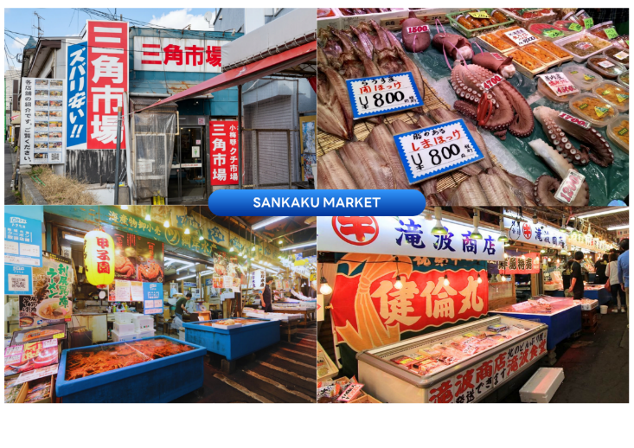

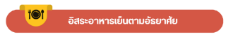
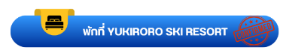

ประเภทห้องพักจะเป็น 2 BEDROOMS SUITE 2 ห้องนอน 2 ห้องน้ำ ขนาด 84 ตร.ม. เพียบพร้อมไปด้วยครัวแบบครบครัน ไวไฟ สมาร์ททีวี เฟอร์นิเจอร์ทันสมัย โซนพักผ่อน รับแขก ใช้ส่วนกลางของห้องร่วมกัน ทั้งห้องนั่งเล่น ห้องทานอาหาร และห้องครัว

ทั้งนี้ในการจองของท่าน จะต้องพัก 2 ครอบครัว ต่อ 1 ห้อง (ครอบครัวละ 2-3 ท่าน)
กรณีที่ท่านมีความประสงค์จะพัก 1 ห้องต่อ 2-3 ท่าน มีค่าใช้จ่ายเพิ่มเติมท่านละ 6,000 บาท
**บริษัทฯ ขอสงวนสิทธิ์ในการจัดสรรห้องพัก**
ให้ท่านได้ผ่อนคลายกับการแช่น้ำแร่ออนเซ็นธรรมชาติ เชื่อว่าถ้าได้แช่น้ำแร่แล้วจะทำให้ผิวพรรณสวยงาม และช่วยให้ระบบหมุนเวียนโลหิตดีขึ้น

ทางโรงแรมมีห้องออนเซ็นแบบส่วนตัวให้บริการ ท่านสามารถทำการจองได้ในวันที่ท่านเช็คอินเข้าพักที่โรงแรมแล้ว ทั้งนี้ไม่สามารถทำการจองก่อนการเข้าพักได้ (มีค่าใช้จ่ายเพิ่มเติม)

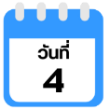
ศาลเจ้าฮอกไกโด-DUTY FREE-เมืองฟุราโน่-หมู่บ้านเทพนิยาย นิงเกิ้ลเทอเรส-เมืองอาซาฮิคาว่า
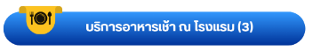

จากนั้นนำท่านขอพร ณ ศาลเจ้าฮอกไกโด (Hokkaido Jingu) ศาลเจ้าศักดิ์สิทธิ์คู่เมืองซัปโปโร สร้างขึ้นเพื่อสักการะเทพผู้ปกป้องฮอกไกโด ท่ามกลางบรรยากาศร่มรื่นของป่าใหญ่และสวนสาธารณะมารุยามะ ท่านจะได้สัมผัสกลิ่นอายแห่งความสงบ ศิลปะแบบญี่ปุ่น และวิถีชินโตอย่างแท้จริง โดยเฉพาะในฤดูหนาว หิมะที่โปรยปกคลุมทั่วบริเวณยิ่งเพิ่มความงดงามและศักดิ์สิทธิ์อย่างน่าประทับใจ คนญี่ปุ่นนิยมมาขอพรด้านความรัก การงาน และสุขภาพ ณ ศาลเจ้าแห่งนี้
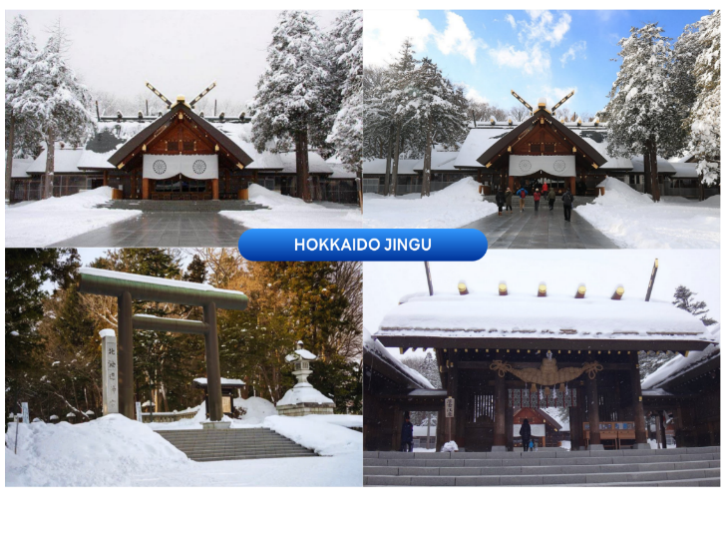

นำท่านสู่ ร้านจำหน่ายของฝากของที่ระลึกปลอดภาษี (Duty Free) ภายในมีสินค้าลดราคามากมาย ใครที่กำลังมองหาของฝาก เช่น ขนมยอดฮิตที่นักท่องเที่ยวนิยมซื้อ เครื่องสำอางตัวดัง สินค้าที่ระลึกจากญี่ปุ่น ก็สามารถหาซื้อได้จากที่นี่ อิสระให้ท่านสนุกสนานกับการช้อปปิ้งอย่างจุใจ
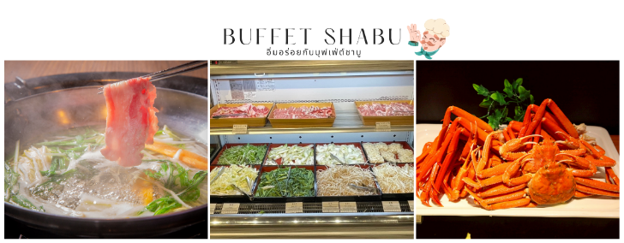
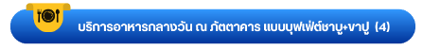

จากนั้นนำท่านสู่ เมืองฟุราโน่ (Furano) เมืองเล็กกลางหุบเขาที่อบอวลไปด้วยเสน่ห์ของธรรมชาติ ในฤดูหนาวฟุราโน่จะถูกปกคลุมด้วยหิมะสีขาวนวลทั่วทั้งเมือง กลายเป็นจุดหมายยอดนิยมสำหรับการเล่นสกี สโนว์โมบิล สโนว์บอร์ด และกิจกรรมหิมะท่ามกลางทิวทัศน์อันงดงาม เพื่อนำท่านสู่ หมู่บ้านเทพนิยายนิงเกิ้ลเทอเรส (Ningle Terrace) สัมผัสมนต์เสน่ห์ของหมู่บ้านไม้เล็ก ๆ ท่ามกลางป่าสน ที่ดูราวกับหลุดออกมาจากเทพนิยาย โดยแต่ละหลังคือร้านงานฝีมือแฮนด์เมดจากศิลปินท้องถิ่น ทั้งเครื่องประดับ เทียนหอม งานไม้ และของที่ระลึกสุดน่ารัก เหมาะสำหรับถ่ายรูป เดินเล่น หรือเลือกซื้อของขวัญสุดพิเศษกลับบ้าน อิสระให้ท่านได้เดินเล่น และถ่ายรูปตามอัธยาศัย **หมายเหตุ ในกรณีที่เกิดหิมะตกหนัก การจราจรหนาแน่น ทางโรงแรมฟุราโนะ ปรินซ์ ไม่อนุญาตให้เข้าชม หรือเกิดเหตุสุดวิสัยที่ทำให้ไม่สามารถเข้านิงเกิ้ล เทอเรสได้ บริษัทฯ ขอสงวนสิทธิ์ปรับเปลี่ยนรายการนำท่านเดินทางไปชมน้ำตกชิราฮิเกะแทน โดยคำนึงถึงความเหมาะสมของสถานการณ์เป็นสำคัญ**

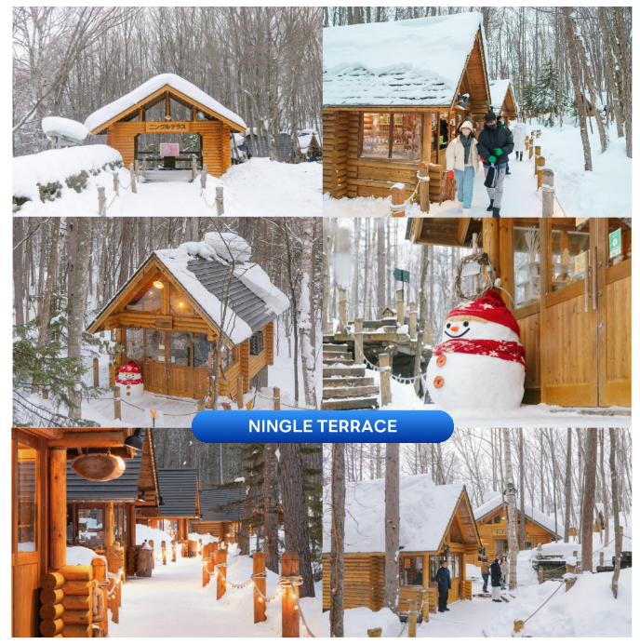

จากนั้นนำท่านเดินทางสู่ เมืองอาซาฮิคาว่า เป็นเมืองใหญ่อันดับ 2 ของจังหวัดฮอกไกโด ใช้เวลาเดินทางประมาณ 1 ชั่วโมง 30 นาที รองจากเมืองซัปโปโร เพื่อเข้าสู่ที่พัก
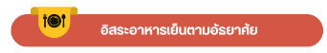
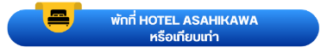

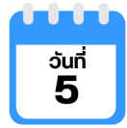
ศาลเจ้าคามิคาว่า-สวนสัตว์อาซาฮิยาม่า-หมู่บ้านราเมนอาซาฮิคาว่า-เมืองบิไบ-ลานกิจกรรมทางหิมะ ALPEN SNOW LAND BIBAI-เมือง
ซัปโปโร-อิสระช้อปปิ้งย่านทานุกิโคจิ

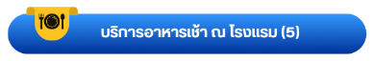

นำท่านเดินทางสู่ ศาลเจ้าคามิกาว่า (Kamikawa Shrine) ศาลเจ้าศักดิ์สิทธิ์ประจำเมืองอาซาฮิคาว่า มีประวัติยาวนานกว่า 100 ปี โดดเด่นด้วยบรรยากาศเงียบสงบท่ามกลางป่าไม้ เหมาะสำหรับขอพรเรื่องสุขภาพ การเรียน และความสำเร็จ อีกหนึ่งจุดถ่ายภาพงดงามในฤดูหนาวที่ไม่ควรพลาด
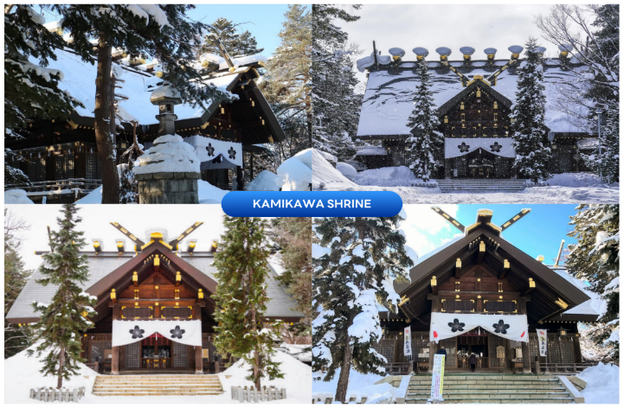

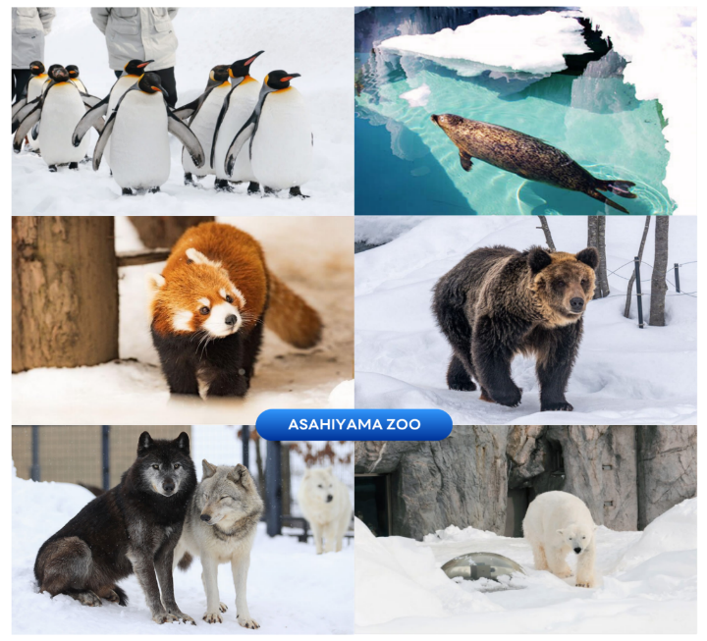
นำท่านเดินทางสู่ ASHAHIYAMA ZOO(ราคารวมค่าเข้า) สวนสัตว์ชื่อดังอันดับต้นๆ ของฮอกไกโดที่โดดเด่นด้วยการจัดแสดงสัตว์ในรูปแบบ “พฤติกรรมธรรมชาติ” ทำให้ผู้เข้าชมได้เห็นสัตว์อย่างใกล้ชิดและเป็นธรรมชาติมากที่สุดภายในสวนสัตว์มีไฮไลท์มากมาย ไม่ว่าจะเป็นอุโมงค์แก้วชมแมวน้ำที่ว่ายผ่านเหนือศีรษะ โซนหมีขั้วโลกที่ให้ความรู้สึกยิ่งใหญ่และน่าตื่นตา รวมถึงแพนกวินที่มีชื่อเสียงจากขบวนพาเหรดในช่วงฤดูหนาว ท่ามกลางบรรยากาศหิมะขาวโพลนที่ยิ่งเพิ่มความน่ารักและความพิเศษให้กับการเยือนที่นี่ เป็นหนึ่งในสวนสัตว์ที่ได้รับความนิยมที่สุดของญี่ปุ่น ที่ผสมผสานทั้งความสนุก ความรู้ และประสบการณ์ใกล้ชิดสัตว์ของที่นี่** หมายเหตุ ** ในกรณีคณะเข้าชมไม่ตรงรอบการเดินขบวนพาเหรดของเพนกวิน รอบขบวนพาเหรดอาจมีการเปลี่ยนแปลง หรือยกเลิก โดยไม่แจ้งล่วงหน้า เนื่องด้วยปัจจัยหลายๆ ประการที่เราไม่สามารถควบคุมได้ เช่น หิมะตกหนัก อุณหภูมิที่สูงขึ้น หรือสภาพอากาศที่จะส่งผลต่อสุขภาพของเพนกวิน จึงขอสงวนสิทธิ์นำท่านชมสัตว์ประเภทอื่น

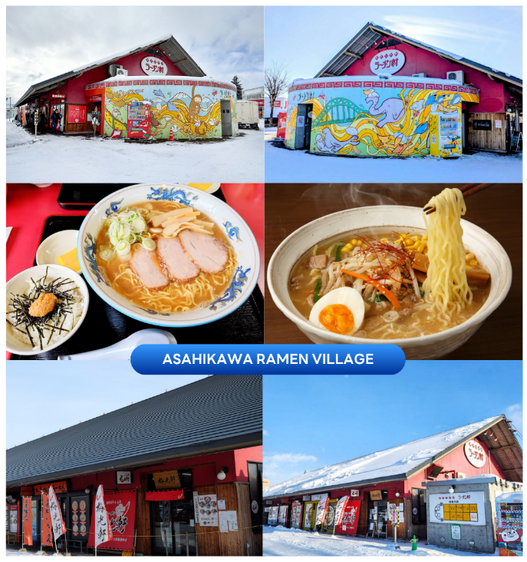
นำท่านเดินทางสู่ ASAHIKAWA RAMEN VILLAGE แหล่งรวมร้านราเมนชื่อดังของเมืองอาซาฮิคาว่า ที่รวบรวมร้านเด็ดไว้ในที่เดียว ให้ทุกท่านได้ลิ้มลองราเมนต้นตำรับสไตล์อาซาฮิคาวะที่ขึ้นชื่อเรื่องซุปเข้มข้น หอมกลมกล่อมจากโชยุผสมกระดูกหมูและปลาแห้ง เสิร์ฟพร้อมเส้นเหนียวนุ่มและท็อปปิ้งแบบจัดเต็ม บรรยากาศภายในหมู่บ้านราเมนให้ความรู้สึกอบอุ่นและเป็นกันเอง เหมาะสำหรับการแวะพักเติมพลังหลังจากท่องเที่ยวมาทั้งวัน พร้อมเพลิดเพลินกับการเลือกชิมหลายร้านในพื้นที่เดียวกัน ถือเป็นอีกหนึ่งไฮไลท์อาหารที่ไม่ควรพลาดเมื่อมาเยือนฮอกไกโด

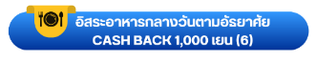
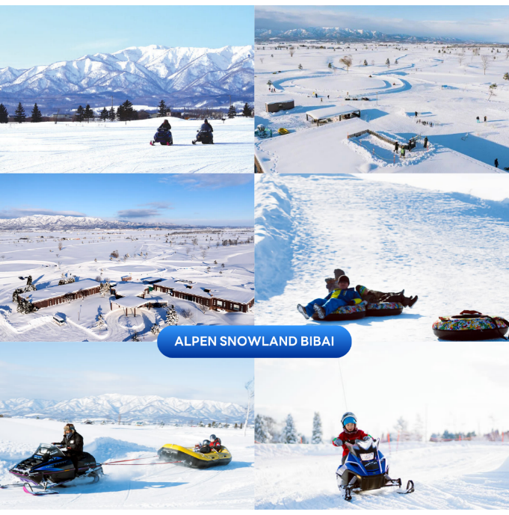
จากนั้นนำท่านเดินทางสู่ เมืองบิไบ (Bibai) เป็นเมืองเล็ก ๆ ในฮอกไกโดที่โดดเด่นจากประวัติศาสตร์เหมืองถ่านหินในอดีต หัวใจสำคัญของเมือง คือ Bibai Yakitori ซึ่งมีเอกลักษณ์เฉพาะตัว และเป็นที่ยอมรับในระดับประเทศ นอกจากนี้เมืองบิไบยังมีชื่อเสียงด้านศิลปะ และธรรมชาติ เพื่อนำท่านสู่ ลานกิจกรรมทางหิมะ Alpen Snowland Bibai เป็นลานกิจกรรมทางหิมะที่ตั้งอยู่ที่สนามกอล์ฟ Golf 5 Country Bibai ซึ่งเป็นสนามกอล์ฟในเมืองบิไบที่ตั้งอยู่ใจกลางฮอกไกโด ด้วยพื้นที่กว้างใหญ่ที่สุดในญี่ปุ่น วิวสวยหลักล้าน หิมะขาวโพลนสุดลูกหูลูกตา ที่นี่มีกิจกรรมหลากหลายสำหรับครอบครัว เช่น Snow Tubing, Snow Sledding, Snow Rafting, Banana Boat, Snowmobile, Buggy, Bubble Ball, Fatbike, Soccer, Kids Area เป็นต้น นอกจากนี้ภายในยังมีร้านอาหาร และเครื่องดื่มให้บริการอีกด้วย เรียกได้ว่าเป็นสวรรค์ของคนรักหิมะ มีครบทุกกิจกรรมสุดมันส์ สนุกกับกิจกรรมหิมะจัดเต็ม ท่ามกลางวิวสวยอลังการของฮอกไกโด (ราคาทัวร์ไม่รวมค่าเช่าชุดกันหนาว และอุปกรณ์เครื่องเล่น) ใช้เวลาเดินทางประมาณ 40 นาที

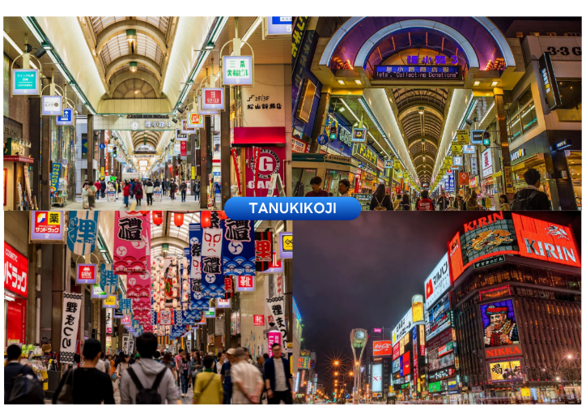
ได้เวลาอันสมควรนำท่านเดินทางกลับเมืองซับโปโรให้ท่าน อิสระช้อปปิ้ง ณ ย่านทานุกิโคจิ (Tanuki-koji Shopping Street) ถือว่าเป็นย่านช้อปปิ้งชื่อดังของเมืองซัปโปโร แหล่งช้อปปิ้งในร่ม มีหลังคาคลุมยาวตามแนวถนนยาวกว่า 1 กิโลเมตร โดยสองข้างทางเต็มไปด้วยร้านค้ากว่า 200 ร้าน ทั้งขายของที่ระลึก ขนม ของเล่น เครื่องสำอางค์ ช็อคโกแลต เสื้อผ้าแฟชั่น ข้าวของเครื่องใช้ต่างๆ และร้านอาหารให้เลือกรับประทานมากมายในย่านนี้ อิสระให้ท่านช้อปปิ้งเลือกซื้อสินค้าต่าง ๆ ตามอัธยาศัย

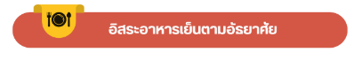

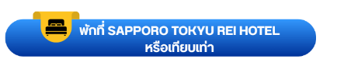

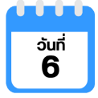
สนามบินนานาชาตินิวชิโตเสะ-สนามบินนานาชาติดอนเมือง

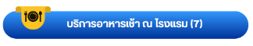

08.00 น. ได้เวลาอันสมควรนำท่านเดินทางสู่ สนามบินนานาชาตินิวชิโตเสะ
11.55 น. ออกเดินทางกลับสู่ กรุงเทพฯ ประเทศไทย โดยสายการบิน THAI AIR ASIA X (XJ)
เที่ยวบินที่ XJ621
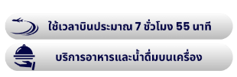

17.50 น. คณะเดินทางถึง สนามบินนานาชาติดอนเมือง กรุงเทพฯ โดยสวัสดิภาพ และความประทับใจ...
☻☻☻☻☻☻☻☻☻☻☻☻☻☻☻☻

โปรดสอบถามเจ้าหน้าที่ก่อนทำการจองทุกครั้ง
สำหรับลูกค้าท่านที่ไม่ต้องการใช้ตั๋วเครื่องบิน (JOIN LAND)
หักออกจากราคาทัวร์ 7,000.-/ท่าน






